第5讲 算式谜（一）
一、知识要点
“算式谜”一般是指那些含有未知数字或缺少运算符号的算式。解决这类问题，可以根据已学过的知识，运用正确的分析推理方法，确定算式中的未知数字和运用符号。由于这类题目的解答过程类似全平时进行的猜谜语游戏，所以，我们把这类题目称为“算式谜题”。
解答算式谜问题时，要先仔细审题，分析数据之间的关系，找到突破口，逐步试验，分析求解，通常要运用倒推法、凑整法、估值法等。
二、精讲精练
【例题1】 在下面算式的括号里填上合适的数。
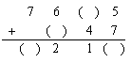

（1）在括号里填上合适的数。 （2）在方框里填上合适的数。
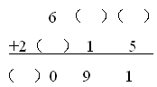
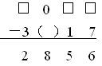

【例题2】下面各式中“巨”、“龙”、“腾”、“飞”分别代表不同的数字，相同的汉字代表相同的数字。当它们各代表什么数字时，下列的算式成立。
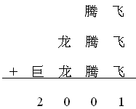

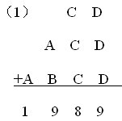
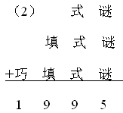
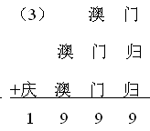
练习2：

【例题3】下面各式中的“兵”、“炮”、“马”、“卒”各代表0—9这十个数字中的某一个，相同的汉字代表相同的数字。这些汉字各代表哪些数字？
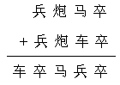

练习3：
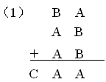
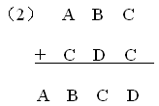
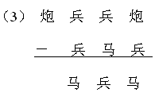

【例题4】将0、1、2、3、4、5、6这七个数字填在圆圈和方格内，每个数字恰好出现一次，组成一个整数算式。
○×○=□=○÷○
练习4：
（1）将0、1、3、5、6、8、9这七个数字填在圆圈和方筐里，每个数字恰好出现一次组成一个整数算式。
○×○=□=○÷○
（2）填入1、2、3、4、7、9，使等式成立。
□÷□=□÷□

【例题5】把“＋、－、×、÷”分别放在适当的圆圈中（运算符号只能用一次），并在方框中填上适当的数，使下面的两个等式成立。
36○0○15=15 21○3○5=□
练习5：
- 把“＋、－、×、÷”分别填入下面的圆圈中，并在方框中填上适当的整数，使下面每组的两个等式成立。
- ① 9○13○7=100 14○2○5=□
② 17○6○2=100 5○14○7=□
（3）下面的竖式里，有4个数字被遮住了，求竖式中被盖住的4个数字的和。
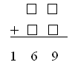

三、课后作业
（2）将1～9这九个数字填入□中（每个数字只能用一次），组成三个等式。
□＋□=□ □－□=□ □×□=□

- 用1、2、3、7、8这五个数字可以列成一个算式：（1+3）×7=28。 请你用0、1、2、3、4、6这六个数字列成一个算式。

